**教学监测评估工作简报**

2024年第3期

教学质量监测研究与评估中心 2024年5月25日

**2024年春期课程建设质量评价报告**

为加强课程建设与管理，提高课程建设水平，根据《长江师范学院课程建设质量评价办法（试行）》（长师院办发〔2024〕55号）要求，本学期第8-11周，学校开展了课程建设质量评价工作，现将有关情况报告如下：

1. **课程评价情况简介**

**（一）评价范围及数量**

课程评价每学期进行一次，本次评价范围为2023年秋期本科专业开出的课程，采取学校抽取和教学院部推荐相结合的方式共确定160门课程参加评价。其中学校抽取102门课程，教学院部推荐58门课程。

**（二）评价内容**

课程评价内容包含课程定位与课程目标、课程团队与教学改革、课程内容与资源条件、教学设计与教学实施、课程考核、实施效果与持续改进、一票否决项目等7个方面，共24个观测点。

**（三）评价过程**

1.发布通知。评估中心于4月21日发布通知，明确检查内容、检查范围、组织实施安排和工作要求。

2.院（部）自评（第8-9周）。教学院部和评估中心确定本学期拟评课程名单，并组织教师、教学督导对拟评课程进行自评，收集整理相关佐证材料。

3.学校评价（第10-11周）。学校组建专家组深入教学院部，按照《课程建设质量评价指标》进行评价。

4.信息反馈。检查小组将检查发现问题梳理汇总，形成《课程建设质量评价信息反馈表》，及时反馈给院部。

5.院部整改。院部根据检查小组反馈的意见进行整改，并将整改情况反馈到评估中心。

6.分析总结。评估中心对本次专项检查工作进行总结，并形成《2024年春期课程建设质量评价报告》。

7.整改复查。评估中心对院部整改情况进行复查，并将反馈材料存档，最终形成质量监控的闭环。

**（四）检查人员安排**

评估中心将20名督导委员分为5个小组，每个小组检查4-5个学院，具体安排如下：

**表1 检查人员安排情况**

|  |  |  |  |  |  |  |
| --- | --- | --- | --- | --- | --- | --- |
| 组别 | 教学督导 | 检查学院 | | | | |
| 第  一  组 | 周绍东（组长）、秦念阳、朱挢、王素梅 | 机器人工程学院 | 文学院 | 数学与统计学院 | 教师教育学院 |  |
| 第  二  组 | 贺国权（组长）、王泓、雷继红、罗小波 | 传媒学院 | 管理学 院 | 大数据与智能工程学院 | 化学化工学院 |  |
| 第  三  组 | 于海洪（组长）、王慧超、王小平、游强 | 马克思主义学院 | 电子信息工程学院 | 土木建筑工程学院 | 外国语学院 |  |
| 第  四  组 | 韦济木（组长）、周仁成、廖东红、唐玉凤 | 美术学院 | 政治与历史学院 | 音乐学院 | 体育与健康科学学院 | 大学外语教学科研部 |
| 第  五  组 | 卢孟春（组长）、何树华、何 芳、朱斌 | 现代农业与生物工程学院 | 绿色智慧环境学院 | 财经学院 | 材料科学与工程学院 |  |

**二、课程评价结果**

从本次评价的160门课程来看，评价结果为“优秀”课程有21门，占比13.13%；评为“良好”的有102门，占比63.75%；评为“合格”的有33门，占比20.63%；评为“不合格”的有4门，占比2.50%。各教学院部抽查的课程评价具体情况如下[1]：

**表2 各教学院部参评课程评价结果**

| 等级  教学院部 | 优秀 | 良好 | 合格 | 不合格 |
| --- | --- | --- | --- | --- |
| 教师教育学院 | 中外教育历史  小学教学与课堂管理  心理学基础综合  小学音乐基础（三） | 习近平总书记教育重要论述讲义 |  |  |
| 现代农业与生物工程学院 | 分子生物学与基因工程  植物学（一）  植物生理学（园艺） | 设施园艺学  食品工艺学实验  白酒工艺与实验  食品生物化学  食品工程原理  生物技术制药  食物工程原理  植物组织培养  植物生理学（生物科学）  构成基础 | 园林建筑设计 |  |
| 美术学院 | 造型基础2  园林植物设计  建筑设计史 | 图形创意  DM型录设计  室内空间设计  学科教育与流动指导综合  泥塑（中等）  字体设计  装饰材料与施工工艺  中国美术史  原画设计  CG插画  油画（基础）  数字摄影 |  |  |
| 文学院 | 古代汉语  外国文学  文学概论 | 中国古代文学  语言学概论  中国当代文学 |  |  |
| 数学与统计学院 | 数学学科教学论  小学数学课程与教学 | 数学分析（一）  高等代数（一）  初等数学（一） | 应用随机过程 |  |
| 音乐学院 | 声乐表演（一） | 艺术概论（中等）  中西音乐史与名作赏析（一）中等  合唱与指挥  音乐教学设计与案例分析  视唱练耳（一）中等  音乐美学基础  应用钢琴（三）  中国民族民间舞（维族）  汉族民间舞（三） | 多声部音乐分析与写作（一） |  |
| 体育与健康科学学院 | 武术 | 体操  田径  羽毛球  中国武术导论  足球  体育技术学与控制 |  |  |
| 政治与历史学院 | 中国政治制度史 | 世界近代史  地方政府与政治  中国史学史  外交学导论  世界现代史 |  |  |
| 绿色智慧环境学院 | 环境生态工程 | 环境化学  环境仪器分析  环境规划与管理  环境工程学 |  |  |
| 财经学院 | 管理会计学 | 计量经济学  国际结算  公司金融  金融工程学 | 抽样技术与应用  财务会计学  宏观经济学 |  |
| 大学外语教学科研部 | 读写中国 | 英美文学欣赏  英语口语（二） |  |  |
| 土木建筑工程学院 | 混凝土结构设计原理 | 钢结构设计原理 | 工程项目管理  建筑工程概预算  房屋建筑学  土力学与基础工程A | 工程经济学 |
| 管理学院 |  | 物流系统工程  旅游消费者行为学  网络营销  旅游与数据分析  旅游管理者行为学  客户关系管理  零售与连锁经管管理  导游学 | 公共部门人力资源管理  社会工作实务  仓促与配送和管理  物流管理信息系统 |  |
| 机器人工程学院 |  | 机械精度设计  工程力学  传感器与检查技术  机电传动控制  机械设计  机械工程控制基础  机器人机械技术 |  |  |
| 化学化工学院 |  | 化工设备机械基础  有机化学（一）  化学仪表及自动化  物理化学  无机化学及分析化学实验  无机化学及分析化学 |  |  |
| 传媒学院 |  | 影视艺术概论  播音主持概论  全媒体新闻评论  新媒体用户研究  新闻采访与报道 | 广播节目播音主持  视频特效制作  融媒体新闻采访与写作 |  |
| 材料科学与工程学院 |  | 材料合成与制备技术  功能材料基础  冲压工艺及模具设计  液态成型工具及模具设计  环境友好材料及其应用 | 材料科学基础  高分子合成  高分子材料工厂工艺设计  材料制品成型工艺 |  |
| 大数据与智能工程学院 |  | 计算机网络  计算机导论  数据采集和与处理  Python程序设计 |  |  |
| 马克思主义学院 |  | 毛泽东思想和中国特色社会主义理论体系概论  中国共产党思想教育史  思想政治教育学原理 | 马克思主义发展史  社会学  伦理学 |  |
| 外国语学院 |  | 英语国家社会文化  英语语言学 | 基础日语  日本文学概论  语言与思维  综合英语（一）  高级英语（一） | 汉译英  国际贸易概论 |
| 电子信息与工程学院 |  | 微处理器与单片机技术  电信原理 | 通信电路与系统  原子物理学  信号与系统  理论力学  电磁学 | 热力学与统计物理 |

注：教学院部顺序按获得“优秀”课程数量多少，从多到少排列，然后按照获得“良好”课程数量多少，从多到少排列。

各观测点得分情况如下：

**（一）课程定位与课程目标**

**1.****课程定位与培养目标的符合情况**

图1 课程定位与培养目标符合情况得分请情况

从检查情况来看，大部分课程坚持立德树人，课程定位符合学校办学定位和专业人才培养目标，对专业人才培养目标和毕业要求达成的作用和贡献清楚明确。

**2.课程目标描述的准确性**

图2 课程目标描述的准确性得分情况

从检查情况来看，大部分课程目标描述准确具体，对应地方、行业需求，符合校情、学情，达成路径清晰，便于考核评价。

**（二）课程团队与教学改革**

**1.教学团队情况**

图3 课程教学团队情况得分情况

从检查情况来看，大部分课程教学团队不少于3人，并保持相对稳定，师德良好，治学严谨，教书育人。

**2.开展教研教改情况**

图4 开展教研教改得分情况

从检查情况来看，大部分课程秉持“学生中心、产出导向、持续改进”教育理念，深入开展教研教改。

**（三）课程内容与资源条件**

**1.****理论与实践教学分配的合理性情况**

图5 理论与实践教学分配的合理性得分情况

从检查情况来看，大部分课程理论教学与实践教学时数分配合理，内容能支持应用型本科课程目标的达成，重难点突出，并能及时引入学科专业科研新成果和教改教研成果，体现应用性、前沿性、时代性。

**2.落实课程思政情况**

图6 落实课程思政情况得分情况

从检查情况来看，大部分课程落实课程思政，将思想政治教育内化为课程内容，与专业知识教育紧密融合。

**3.选用“马工程”教材情况**

图7 选用“马工程”教材得分情况

从检查情况来看，在“马工程”教材目录中有本门课程教材的，基本上都选用“马工程”教材；没有本门课程教材的，优先选用国家级或省部级规划教材、精品（优秀）教材或教育部教学指导委员会推荐教材。

**4.课程资源建设情况**

图8 课程资源建设得分情况

从检查情况来看，大部分课程教学平台或社交平台上有课程简介、教学团队简介、教学大纲、教学进度计划、PPT、案例、习题、参考文献等课程资源并向学生公开，更新情况良好。

**（四）教学设计与教学实施**

**1.高阶性情况**

图9 课程设计的高阶性得分情况

从检查情况来看，大部分课程教学环节设计合理，融知识传授、能力培养、素质教育于一体，在一定程度上能够培养学生解决复杂问题的综合能力和高级思维。

**2.创新性情况**

图10 课程设计的创新性得分情况

从检查情况来看，大部分课程将课堂教学与学科竞赛、创新创业项目结合，能培养学生独立思考和发现问题，提出新的解决方案，推动技术和社会的发展。

**3.挑战度情况**

图11 课程设计的挑战度得分情况

从检查情况来看，大部分课程内容具有一定难度，能培养学生的创新性思维和批判性思维，增强学生的抗压能力，激发学生的潜能。

**4.教学方法运用情况**

图12 教学方法运用得分情况

从检查情况来看，大部分院部重视教学方式方法改革，根据课程内容和学生特点，灵活运用启发式、探究式、讨论式、情景式、案例教学等多种教学方法，加强师生互动，激发学生学习兴趣，培养学生应用能力。

**5.现代信息技术应用情况**

图13 现代信息技术应用得分情况

从检查情况来看，大部分课程积极推进“互联网+”、“智慧+”教育教学改革，促进现代信息技术与教育教学深度融合，充分利用互联网优质课程资源、数字化教学工具等开展线上线下混合式教学。

**6.开展教师评学情况**

图14 开展教师评学得分情况

从检查情况来看，大部分任课教师认真开展教师评学，并反馈给学生以改进学风。

**（五）课程考核**

**1.课程考核方式情况**

图15 课程考核方式得分情况

从检查情况来看，大部分课程考核方式多样、恰当必要，形成性评价和终结性评价相结合，各种考核方式的成绩比重分配合理，能全面考核学生的知识、能力和素质，契合应用型人才培养需要。

**2.课程考核评价与分析情况**

图16 课程考核评价与分析得分情况

从检查情况来看，大部分课程考核评价严格，形成性评价和终结性评价记录完整、可追踪。试卷命题、评分标准、试卷批改、试卷分析或课程目标达成评价符合学校要求和规范。

**（六）实施效果与持续改进**

**1.课程目标达成情况**

图17 课程目标达成评价得分情况

从检查情况来看，大部分学生的学习成果达到了课程目标。

**2.学生评价情况**

图18 学生对课程教学评价得分情况

从检查情况来看，大部分学生对课程的教学评价较好。

**3.教学督导评价情况**

图19 教学督导对课程教学评价得分情况

从检查情况来看，大部分教学督导对课程的教学评价较好。

**4.课程团队开展教研活动情况**

图20 课程团队开展教研活动得分情况

从检查情况来看，大部分教学团队在课程开课学期至少召开1次教学质量评估会议评估课程教学目标的达成度、教学内容、教学方法、课程考核有效性等，提出持续改进措施并予以落实。

**5.组织学生开展课堂质量期中评价情况**

图21 组织学生开展期中评价得分情况

从检查情况来看，大部分教师组织学生开展课堂质量期中评价，通过师生交流、期中评价、期末评教、督导听课等途径，收集对教师教学的意见并持续改进。

**（七）否决性指标**

参加评价的160门课程没有出现否决为“不合格”的情形。

**三、课程评价中发现的问题**

（一）部分教学院部对课程质量建设的重视程度不够。一是对课程建设内涵、评价标准理解不透，有的甚至没有开展课程建设工作，不知道什么是课程建设；二是课程建设的体制机制缺乏，课程负责人责权利不明晰，课程团队建设尚未起步，课程建设质量整体不高。本次检查数据显示，评价结果 “优秀”课程21门，占比仅有13.13%，分布在12个教学院部。

（二）课程资源建设普遍缺乏，学习通、蓝墨云、雨课堂等信息化资源平台建设不足，课程的知识图谱未构建。教学大纲和教学资源未引入学科专业科研新成果和教改教研成果，看不出体现应用性、前沿性、时代性的课程内容，如电信学院的《热力学与统计物理》《原子物理学》；文学院的《外国文学》和《文学概论》；大数据学院的《计算机导论》等。

（三）教师收集学生评教意见并持续改进需要加强。评价结果没有充分运用到课程建设中，未能有效促进课程质量的提升，如传媒学院的《影视艺术概论》《播音主持概论》等）；大数据学院的《计算机网络》；土建学院的《钢结构设计原理》《混凝土结构设计原理A》《土力学与基础工程A》《工程项目管理》《工程经济学》等。

（四）部分课程教学团队不足。少部分课程只有1名成员，如管理学院的《零售与连锁经营管理》；电信学院的《热力学与统计物理》《原子物理学》；传媒学院的《全媒体新闻评论》；机器人学院的《机器精度设计》；以及大外部的部分课程。部分教学院部课程团队结构不合理，如美术学院和音乐学院在师资上存在专业之间的不平衡。

（五）部分课程的目标定位模糊。如管理学院的《旅游大数据分析》；传媒学院的《播音主持概论》《新媒体用户研究》《全媒体新闻评论》；数统学院的《小学数学可参与教学论》等。

（六）部分课程教学设计（教案）比较简单，没有将教学大纲深度融入教学设计中。如大数据学院的《Python程序设计》，马院的《毛泽东思想概论》等；有些教学设计只是简单地罗列了教学内容和教学方法，缺乏对学生实际情况和课程特点的深入分析和考量，教学设计有草率应付之嫌。

（七）部分课程在教学内容的设计上，高阶性学习比较缺乏，学生在应用、分析、评价、创造等方面能力的培养不足，综合能力和素质提升有限。

（八）部分课程团队教研活动的支撑材料较少。如土建学院的《房屋建筑学》《土力学与基础工程A》《工程经济学》；外国语学院的《汉译英》《国际贸易概论》等。

（九）部分课程的考核方式需要改进，课程平时作业的批改不规范，如教师教育学院的《中外教育史》和《班级管理》。

**四、课程建设工作的改进建议**

（一）教学院部应高度重视课程建设工作，对出现的问题及时梳理，检查整改和督促。由于教师对课程建设质量评价不了解，材料准备不足，教学院部需要做好老师们动员工作，克服部分教师在课程建设上的惰性。同时，协调课程团队成员数量不足的问题，相近学科专业的教师可以组建团队，人员相互交叉；此外，做实课程建设研讨活动，提高课程建设质量。

（二）基层教学组织应加强课程研究与建设。组织课程团队加强课程目标、教学大纲、教学设计、课程考核等方面的研究，加强知识图谱研究与建设，充分利用文献研究、学科专家和AI技术，人工或自动梳理课程内容，抽取课程知识点，建立知识点和知识点之间的关系网络结构，关联知识点和课程资源而形成的课程内容的结构化、可视化成果。

（三）学校需加大课程建设政策的支持力度，在人员配备、资金支持等方面全面规划、布局；学院加强领导，切实加强管理和专业指导；稳定教学秘书队伍，加强教学基本文件建设，包括验收、存档等。

（四）评估中心将根据课程建设质量评价办法，加强对评价结果的应用，并将发现的问题反馈给学院。对于评价为“不合格”的课程给予预警，课程负责人须进行整改，学校将组织专家组对问题整改情况进行复查。

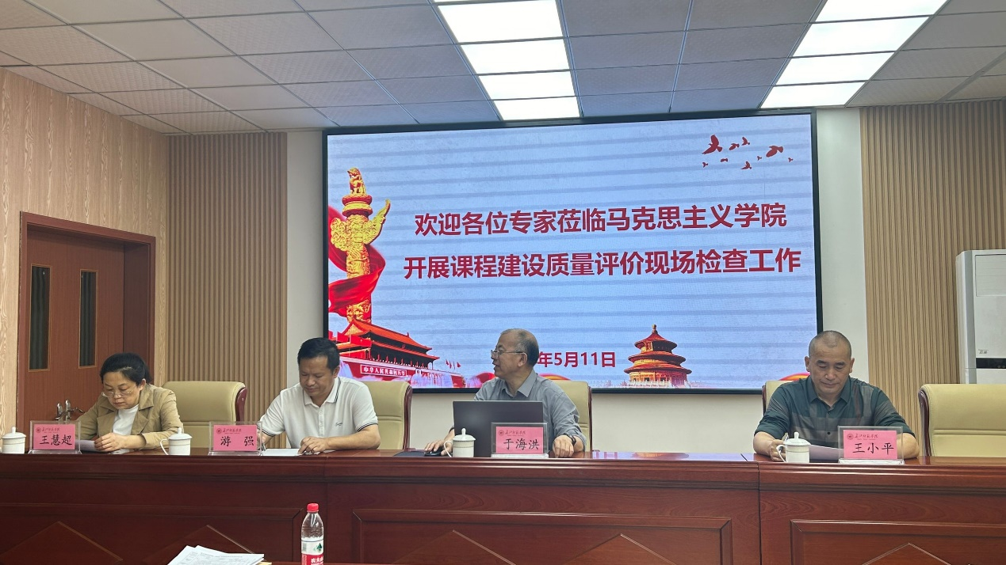

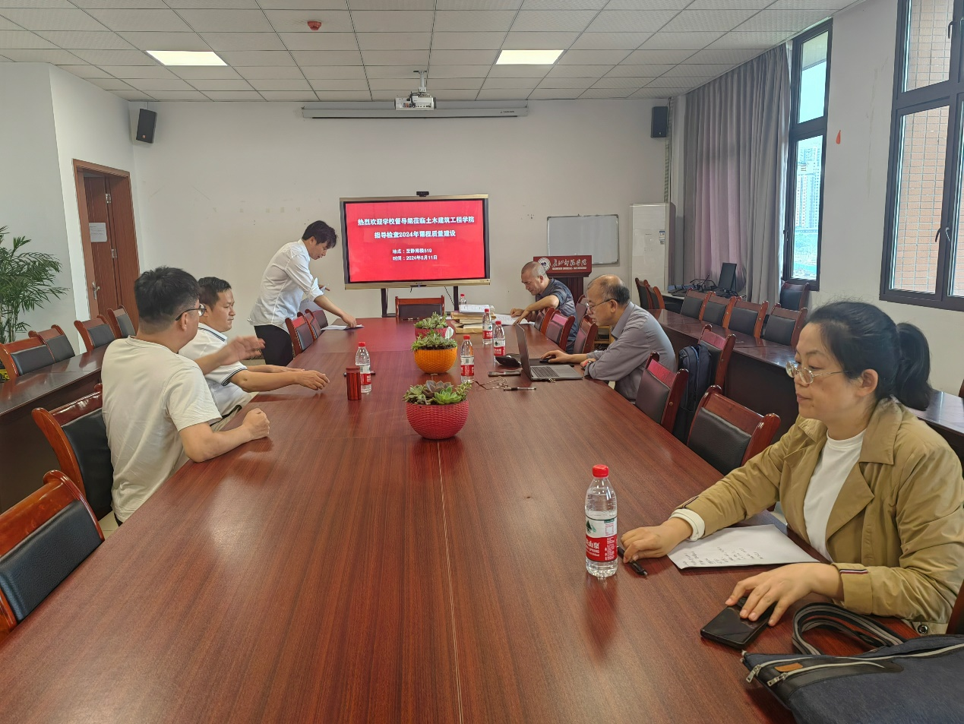

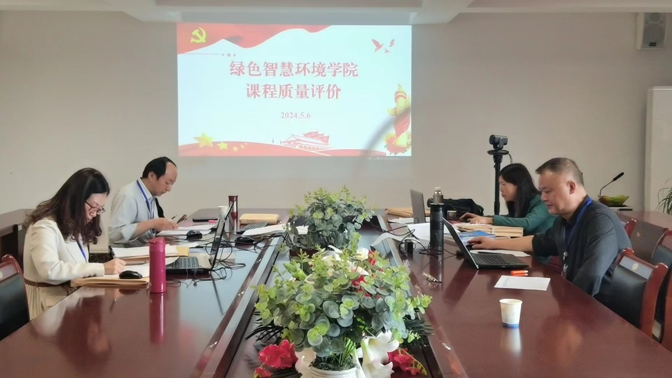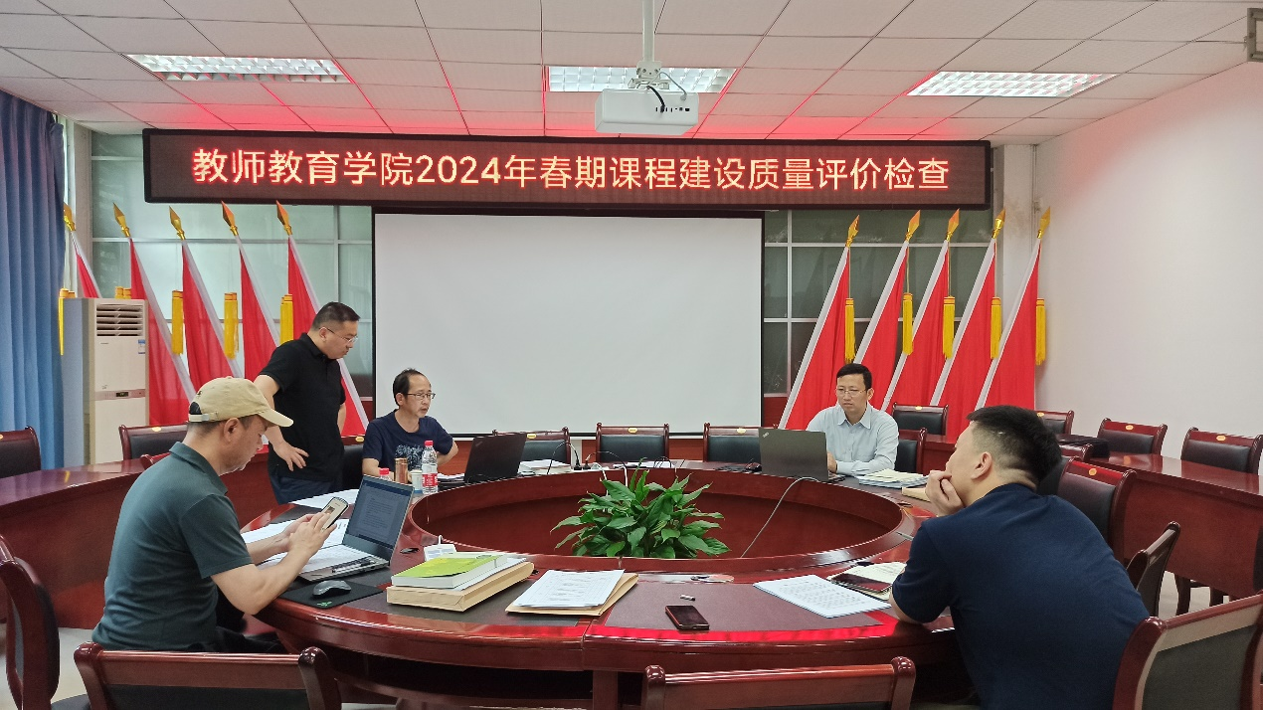

1. 注：评价成绩在90分及以上的为优秀，70-90分（含70分）的为良好，60-70分的为合格（含60分），低于60分为不合格。